č. 119

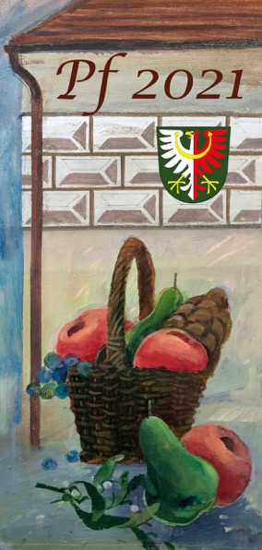

Příjemné prožití vánočních svátků, zdraví a úspěchy v novém roce
přeje
Obec Olbramovice

Výjezdy jednotky SDH Olbramovice

Požár – Drachkov

V neděli 9. 8. 2020 v 16:13 hod. vyjela jednotka s CAS 25 Liaz 101, CAS 32 Tatra 815 (poprvé s „novou“ Tatrou) společně s jednotkou HZS stanice Benešov a JSDHO Votice, Bystřice a Vrchotovy Janovice na požár pole a balíkovače u Drachkova. Po příjezdu na místo naše jednotka prováděla doplňování vody do CAS 20 Scania HZS PS Benešov, zřídila čerpací stanoviště a plnila CAS pomocí plovoucího motorového čerpadla Kawasaki. Dále prováděla rozebírání a hašení balíku slámy pomocí 1 proudu C. Po ukončení se vrátila v 17:31 hod. zpět na základnu.
JSDHO Olbramovice - Císař P., Ledvinka L., Stárek L., Drábek J., Šmídek P., Jelenecký J., Pejša M., Jelenecká T., Jelenecký M.
HZS Benešov – CAS 20 Scania, CAS 30 Tatra 815-7, VEA Ford Ranger
JSDH Votice – CAS 32 Tatra 815
JSDH Bystřice – CAS 25 Liaz 101, CAS 25 Š 706 RTHP
JSDH Vrchotovy Janovice – CAS 30 Tatra 148

Požár – Bystřice

Ve středu 12. 8. 2020 v 15:43 hod. byl naší jednotce vyhlášen poplach na požár u obce Bystřice. Jednotka vyjela s CAS 25 Liaz 101 a CAS 32 Tatra 815. Po cestě k zásahu byla operačním střediskem vrácena zpět na základnu.
JSDHO Olbramovice - Zoul F., Drábek J., Šmídek P., Jelenecký M., Otradovec V., Lamač J.
HZS Benešov – CAS 20 Scania, CAS 30 Tatra 815-7
JSDH Bystřice – CAS 25 Liaz 101
Požár skládky – Votice
V neděli 11. 10. 2020 v 6:58 hod. vyjeli naši hasiči s CAS 25 Liaz 101 a s CAS 32 Tatra 815 společně s jednotkou HZS stanice Benešov a JSDHO Votice na požár skládky o rozloze 10 x 10 metrů. Po příjezdu na místo události jednotka prováděla hašení v dýchací technice proudem C od CAS 32 T 815 JSDH Votice, poté proud přepojen na CAS 25 L 101 JSDH Olbramovice. CAS 32 T 815 v záloze na místě události. Požár byl likvidován a po ukončení se jednotka z rozhodnutí velitele zásahu vrátila v 9:11 hod. zpět na základnu.

JSDHO Olbramovice - Zoul F., Císař P., Ledvinka L., Jelenecký J., Pejša M., Jelenecký M., Skála P., Lamač J.
HZS Benešov - CAS 20 Scania, CAS 30 Tatra 815-7
JSDH Votice - CAS 15 Man, CAS 32 Tatra 815

Téhož dne opět vyhlášen poplach a jednotka ve 12:10 hod. vyjela s CAS 25 Liaz 101, CAS 32 Tatra 815 a dopravním automobilem (DA) Ford Tranzit do Votic na požár skládky. Po příjezdu na místo jednotka vytvořila jeden útočný proud C od rozdělovače dopravního vedení na prolévání a dohašování odbagrovávaného odpadu, členové v dýchací technice se střídali na útočných proudech při hašení. S CAS 25 L 101 a CAS 32 T 815 byla prováděna kyvadlová doprava vody na požářiště a doplňování vody do CAS. Teleskopickým osvětlovacím stožárem na CAS 25 L 101 bylo po celou noc nasvíceno místo požáru. Druhý den – v pondělí 12. 10. v 9:11 hod. se jednotka z rozhodnutí velitele zásahu vrátila zpět na základnu.

JSDHO Olbramovice - Zoul F., Císař P., Ledvinka L., Stárek L., Drábek J., Zoul F. ml., Jelenecký J., Pejša M., Jelenecký M.

V sobotu 24. 10. ve 12:14 hod. opět vyhlášen poplach na požár skládky ve Voticích.
Naše jednotka zasahovala do likvidace požáru ve dnech:

24. – 25. 10., 12:14 – 0:33 hod.
Po příjezdu na místo události jednotka prováděla hašení v dýchací technice, členové se střídali na útočných proudech. S CAS 25 L 101a CAS 32 T 815 byla prováděna kyvadlová doprava vody na požářiště a doplňování vody do CAS. Teleskopickým osvětlovacím stožárem na CAS 205 L 101 bylo nasvíceno místo požáru. Dvěma plovoucími motorovými čerpadly byla odčerpávána hasební voda. DA Ford Tranzit provedena doprava materiálu a převoz členů. Po vystřídání jednotek se naše jednotka z rozhodnutí velitele zásahu vrátila zpět na základnu.

26. 10., 18:50 – 21:24 hod.
Po příjezdu na místo události jednotka prováděla s CAS 32 T 815 kyvadlovou dopravu vody na požářiště a doplňování vody do CAS. DA Ford Tranzit provedena doprava členů. Po ukončení se jednotka z rozhodnutí velitele zásahu vrátila zpět na základnu

28. 10., 9:40 – 14:06 hod.
Po příjezdu na místo události jednotka prováděla s CAS 32 T 815 kyvadlovou dopravu vody na požářiště a doplňování vody do CAS. Po ukončení se jednotka z rozhodnutí velitele zásahu vrátila zpět na základnu.

1. 11., 16:47 – 18:05 hod.
Po příjezdu na místo události jednotka prováděla s CAS 32 T 815 a CAS 25 L 101 doplňování vody do CAS. Teleskopickým osvětlovacím stožárem na CAS 205 L 101 bylo nasvíceno místo požáru. Po ukončení se jednotka z rozhodnutí velitele zásahu vrátila zpět na základnu.

5. 11., 12:57 – 16:00 hod.
Po příjezdu na místo události jednotka prováděla s CAS 32 T 815 kyvadlovou dopravu vody na požářiště a doplňování vody do CAS. Po ukončení se jednotka z rozhodnutí velitele zásahu vrátila zpět na základnu.
V průběhu zásahu byl postupně vyhlášen třetí stupeň poplachu a na místě se vystřídalo 35 zasahujících jednotek. Naše jednotka dopravila na požářiště 281 300 litů vody.
Zásah byl ukončený 13. 11.

Zasahující hasiči: Zoul F., Zoul F. ml., Jelenecký J., Jelenecká T., Jelenecký M., Lamač J., Ledvinka L., Pejša M., Skála P., Šmídek P., Císař P., Zimerman Z., Stárek L.

Planý poplach – Neustupov

Během zásahu na skládce 24. 10. naše jednotka s CAS 25 Liaz 101 odjela na jinou událost – ohlášený požár v Neustupově. Po cestě byla operačním střediskem odvolána a vrátila se zpět na požár skládky. Jednalo se o planý poplach.

Planý poplach – Bystřice
V neděli 6. 12. 2020 ve 14:18 hod. byl naší jednotce vyhlášen poplach na požár budovy v Bystřici. Vyjeli jsme s CAS 25 Liaz 101 a CAS 32 Tatra 815 společně s jednotkou HZS stanice Benešov a JSDHO Bystřice. Po příjezdu na místo, bylo průzkumem zjištěno, že se jedná o planý poplach a jednotka se z rozhodnutí velitele zásahu v 15:22 hod. vrátila zpět na základnu.

JSDHO Olbramovice - Zoul F., Drábek J., Jelenecký J., Jelenecká T., Jelenecký M., Lamač J., Ledvinka L., Hořejší P.
HZS Benešov - CAS 20 Scania,
JSDH Bystřice - CAS 25 Škoda 706

Požární asistence – Olbramovice

V pátek 4. 12. a v sobotu 5. 12. prováděla jednotka požární asistenci při pálení hromady dřevního odpadu na Lišáku. Doufejme, že příští rok bude probíhat pálení 30. dubna, jak jsme již zvyklí.

Mimo tuto zásahovou činnost naši členové opravili a uvedli do provozu, na jaře zakoupenou, starší cisternu CAS 32 Tatra 815, kterou se museli naučit ovládat a vykonat zkušební a kondiční jízdy.
V rámci tohoto výcviku a zkoušek byly provedeny práce pro obec, např. pročištění kanalizace v Olbramovicích, kanalizačního propustku pod silnicí v Kochnově, propustku v Zahradnicích a další.
Mnoho hodin hasiči také věnují výcviku, údržbě, opravám techniky, která musí být stále v akceschopném stavu.
Za to všechno si zaslouží veliký dík.
Poděkování za dobrou spolupráci s naší hasičskou jednotkou patří také panu starostovi Ivanovi Novákovi, paní Ireně Šopejstalové, paní Ireně Vyskočilové a také všem, kteří se nějakou měrou podíleli v letošním roce na zajištění požární ochrany v obci.

Za jednotku SDH Olbramovice
František Zoul a Lukáš Ledvinka

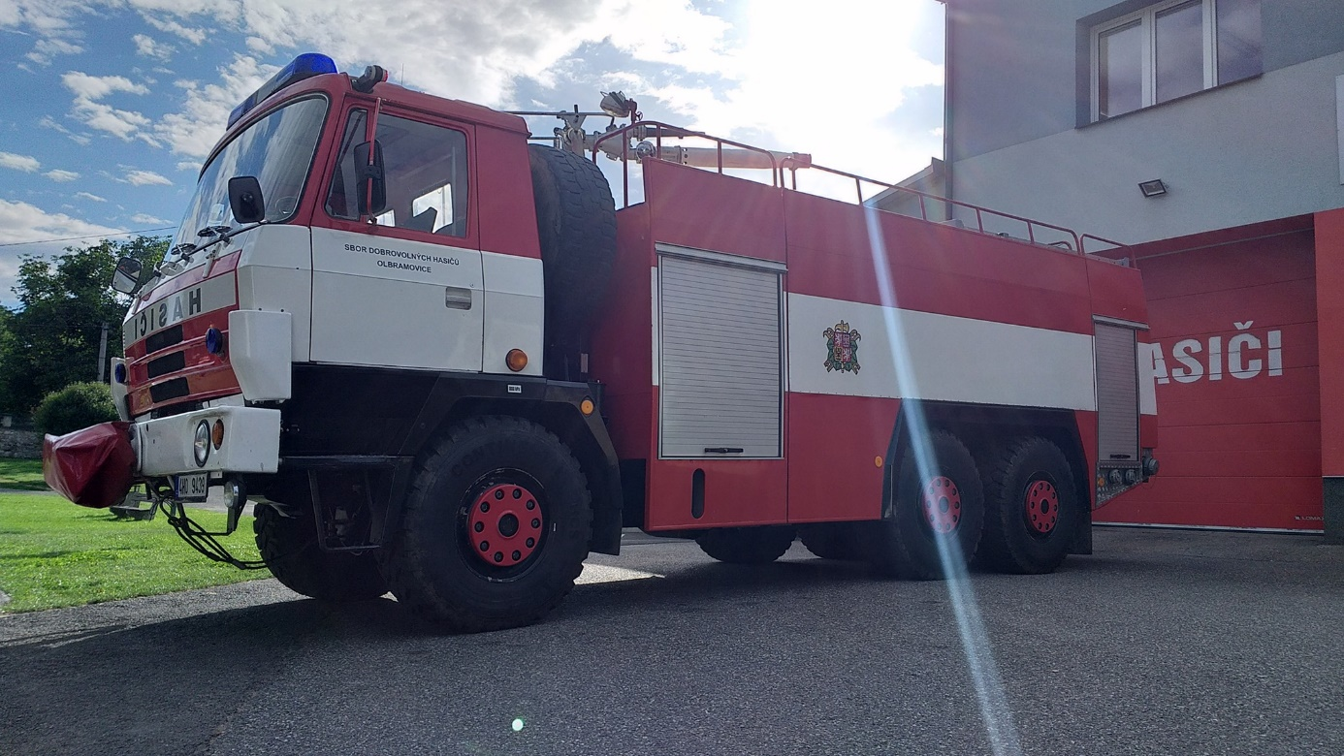

Mikuláš, anděl a čerti v Olbramovicích

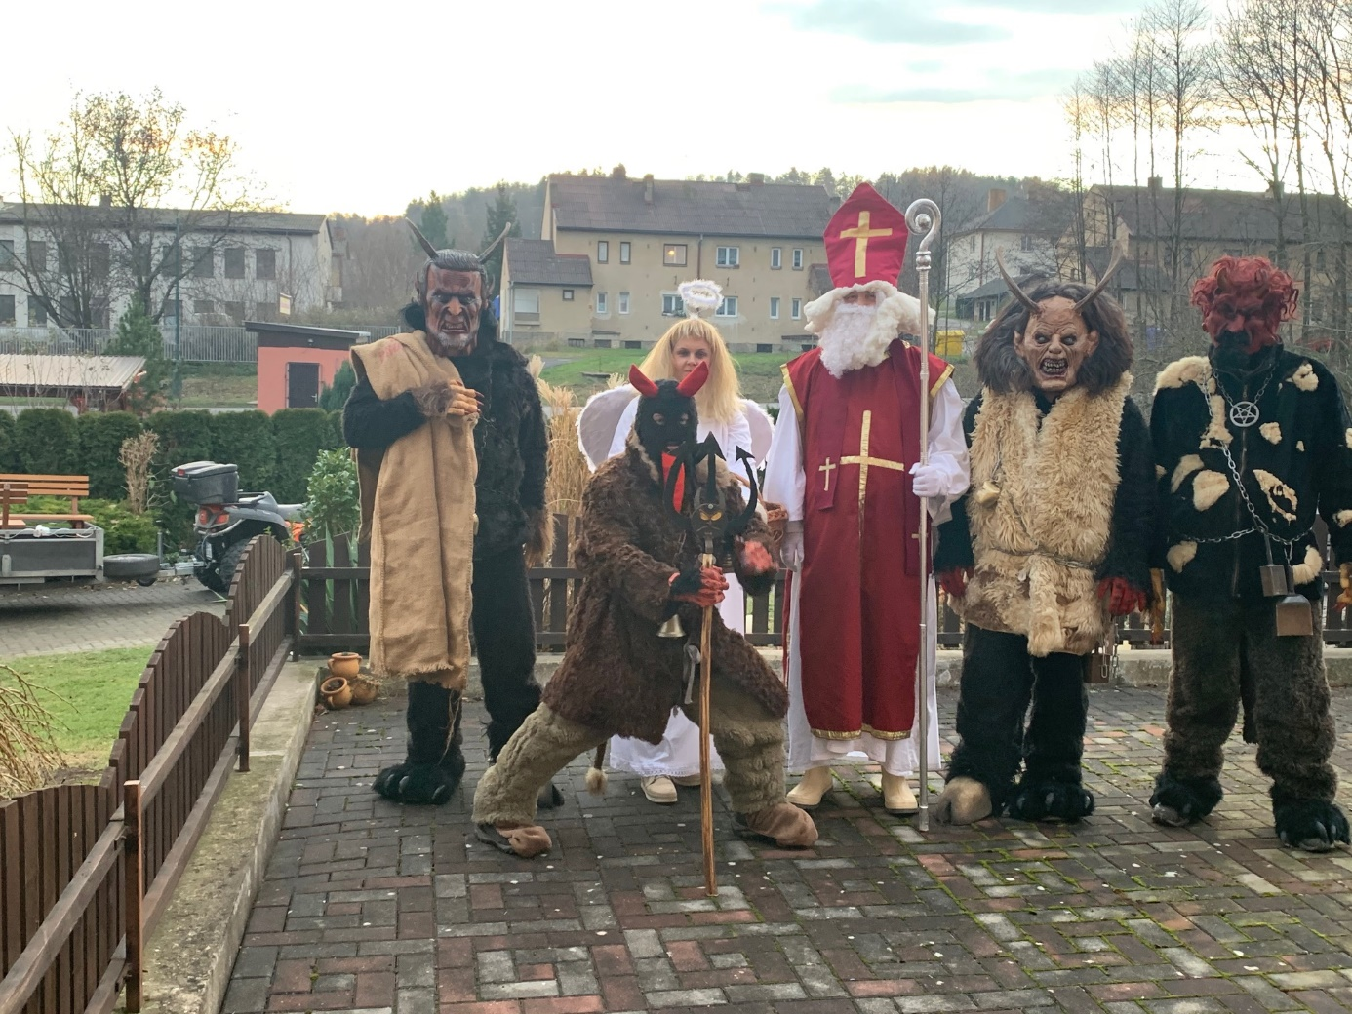

Foto: Karel Jirec

Tato čertovská parta chodila 5.12.2020 v Olbramovicích a části Votic.

Výtěžek akce bude předán rodičům Marušky.

Rozsvícení vánočního stromu v Olbramovicích
Olbramovice letošní rok, stejně jako předešlý, zahájila Obec Olbramovice první adventní neděli rozsvícením vánočního stromu. Velký adventní a dva vánoční stromy se rozzářily kolem 17 hod. večerní, letos bohužel bez přítomnosti občanů. Dále pak byly vyzdobeny sloupy veřejného osvětlení i sochy podél hlavní komunikace. V parku před základní školou mohou občané obdivovat vystavený betlém.

Jaroslava Zoulová

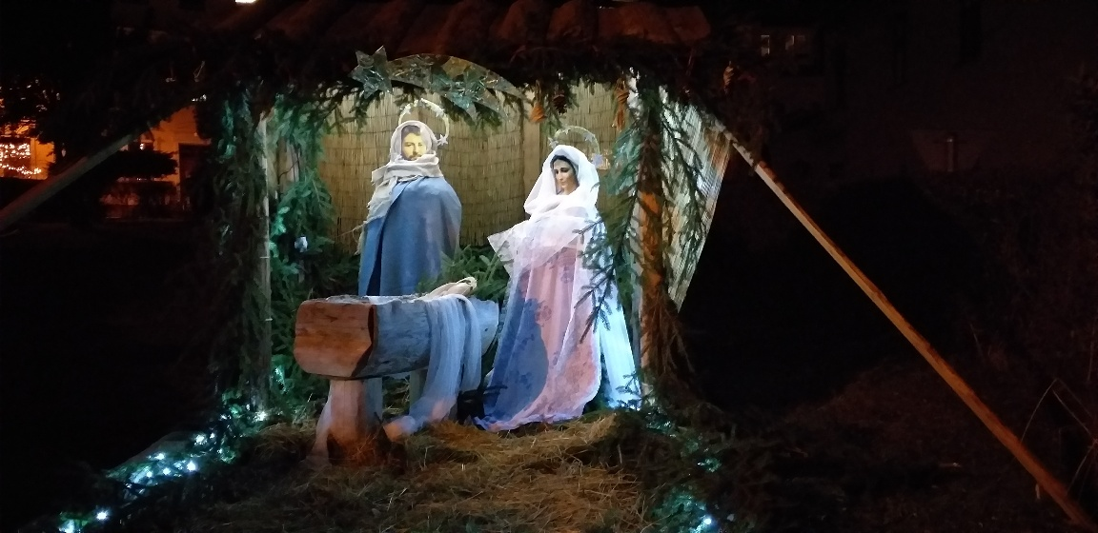
Foto: Dagmar Tůmová

**************************************************************

Jdeme na Šišovku.

Zveme Vás na tradiční novoroční výšlap na nejvyšší bod v okolí na Šišovku 654 metrů nad mořem. Určitě tím neporušíme žádná opatření. Místa je venku všude dost, čas vycházky si zvolte sami a sejít se na kopci s rozestupy můžeme. Jen nezapomeňte položit kamínek na mohylu, která pomalu roste.
Tak se těšíme už po čtrnácté na 1.1.2021.

Beranovi

Vážení rodiče,

Velmi oblíbenou tradicí je vítání nových občánků obce Olbramovice. Obřady každoročně probíhají v měsících květnu.
Vzhledem k současné situaci se vítání občánků v letošním roce neuskuteční. Pokud bude situace příznivá, uskutečníme vítání občánků pro dětičky narozené od června 2019 do konce března 2021 v průběhu roku 2021.
Děkujeme za pochopení.

Za Obec Olbramovice Ivan Novák, starosta obce

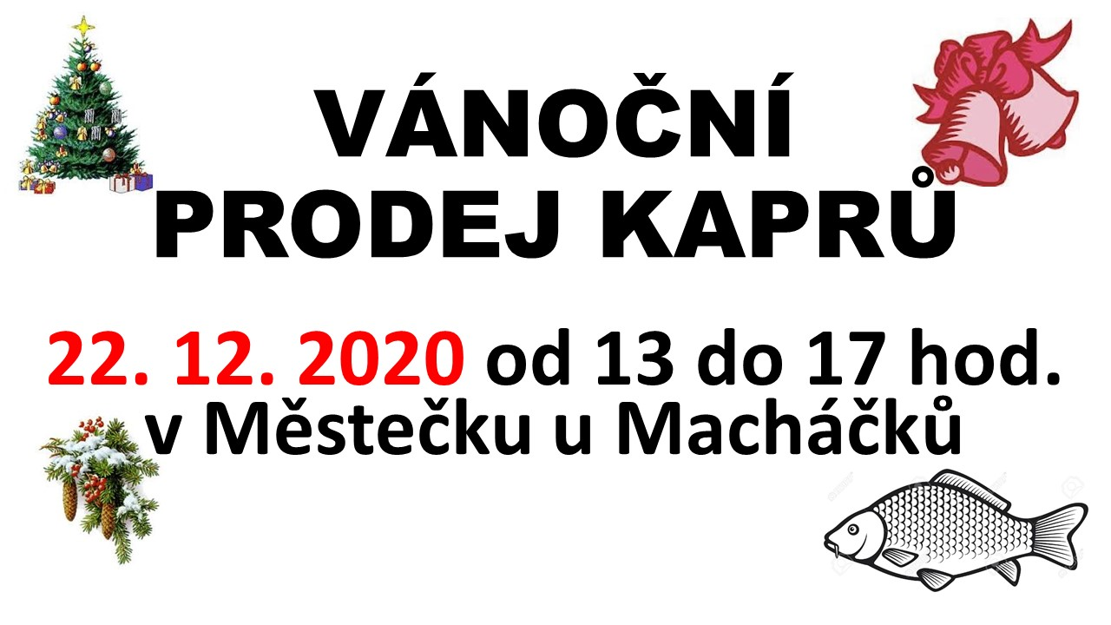

*********************************************

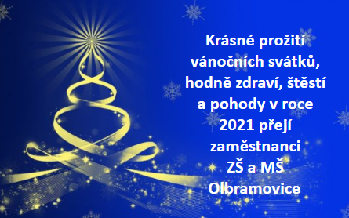

Informace obce k podávání návrhů na další změnu územního plánu
Vážení občané,
jak většina z vás zřejmě ví, obec Olbramovice má platný územní plán s jednou následnou změnou. Druhá změna je těsně před vydáním a je zahájeno pořízení třetí změny. Vzhledem k tomu, že některé podněty pro třetí změnu vyhodnotil krajský úřad tak, že by mohly mít vliv na životní prostředí, předepsal souběžně s návrhem i povinnost posouzení vlivů na životní prostředí (tzv. SEA). Z toho důvodu a kvůli většímu množství řešených lokalit je obtížné odhadnout délku zpracování a zejména délku projednání. Dále se předpokládá, že ke sporným návrhům přijdou od dotčených orgánů nesouhlasná stanoviska. Ne vše se podaří následnými jednáními zvrátit. Po zkušenostech pořizovatele a projektanta s podobně problematickými změnami se orientačně odhaduje délka zpracování třetí změny na cca 1,5 – 2 roky.
Z dotazů občanů na obecní úřad víme o řadě dalších zájemců o změnu územního plánu. Tyto další potenciální návrhy ale není možné zahrnout do třetí změny, protože by se neúměrně prodloužila doba jejího pořízení (někteří žadatelé mají podněty podané již řadu let) a zejména proto, že již nyní rozsahem velká změna by dalšími nově přidanými pozemky k řešení nabyla ještě větších rozměrů, než je možné řešit změnou. Nadřízeným orgánem by takový postup byl vyhodnocen jako nepřijatelný, neboť by podstatně zasáhl do celkové koncepce. V takových případech rozsáhlejší změny se doporučuje pořídit nový územní plán, nikoliv jen změnu (která může řešit jen to, co je obsaženo v zadání – tzn. pouze konkrétní lokality podle podaných podnětů; vše ostatní by bylo považováno za nedovolený nesoulad se zadáním).
Jsme si vědomi toho, že řada nových uvažovaných podnětů má racionální zdůvodnění. Je možné již nyní podávat na obecní úřad tyto návrhy, avšak s tím, že nemohou být zařazeny do třetí změny (viz zdůvodnění výše). Obec se bude v mezích možností snažit společně s pořizovatelem a zpracovatelem nalézt způsob, jak uspíšit pořízení další (čtvrté) změny územního plánu. Nemůžeme teď ale slíbit, kdy to bude.
Důležité upozornění, které platí pro všechny změny: Tím, že žadatel podá návrh, zastupitelstvo odsouhlasí jeho zařazení do řešení změny a žadatel souhlasí s úhradou odpovídající části nákladů na pořízení – to vše ještě nezaručuje, že daný podnět bude kladně projednán a do ÚP ve výsledku schválen. Zastupitelstvo sice v závěru schvaluje změnu, ta ale nemůže být v rozporu se stanovisky dotčených orgánů.
Z toho důvodu doporučujeme, aby každý zvážil podání nových návrhů. Měly by to být spíš potenciálně přijatelné záměry. Návrhy by měly být takového rozsahu, aby nevybočovaly z dosavadní koncepce, a u nichž je reálné kladné projednání s dotčenými orgány. Mimo jiné to znamená, že podle platných předpisů nelze vymezovat nové zastavitelné plochy, pokud není vyčerpána většina dříve navržených, nebo není patřičně zdůvodněna nemožnost využití jiných zastavitelných, navržených dříve. Krajský úřad jako nadřízený orgán územního plánování bude takové záměry posuzovat, v jednotlivých odůvodněných případech může drobnější záměry (např. pro 1 RD) akceptovat. Kromě toho na projednání má vliv, zda navržená plocha splňuje další požadavky, z nichž nejdůležitější jsou: 1) koncepční návaznost na stávající zástavbu (nelze vymezovat zastavitelnou plochu kdekoliv ve volné krajině), 2) nenavrhování na kvalitních zemědělských půdách (I. a II. bonity). Z toho vyplývá, že podněty na nové zastavitelné plochy by měly skutečně jen ty důležité, náležitě odůvodněné. V rámci změny ÚP je možné se zabývat i úpravou využitelnosti ploch, koeficientů zastavitelnosti, stanovení velikostí pozemků – tzv. regulativů.
O dalším postupu se změnami územního plánu vás budeme průběžně informovat.
Městský úřad Votice, odbor územního plánování

Otevření Obecního úřadu v Olbramovicích v období vánočních svátků

Obecní úřad Olbramovice bude v období vánočních svátků uzavřen.
Poslední otevřený den úřadu v roce 2020 bude
středa 23.prosince 2020,
kdy bude otevřeno do 12,00 hodin.
Obecní úřad Olbramovice bude otevřen až
v pondělí 4. ledna 2021.

Upřednostňujeme písemný, elektronický či telefonický kontakt.
Telefonní spojení: 317 81 2454
e-mail: podatelna@olbramovice.cz

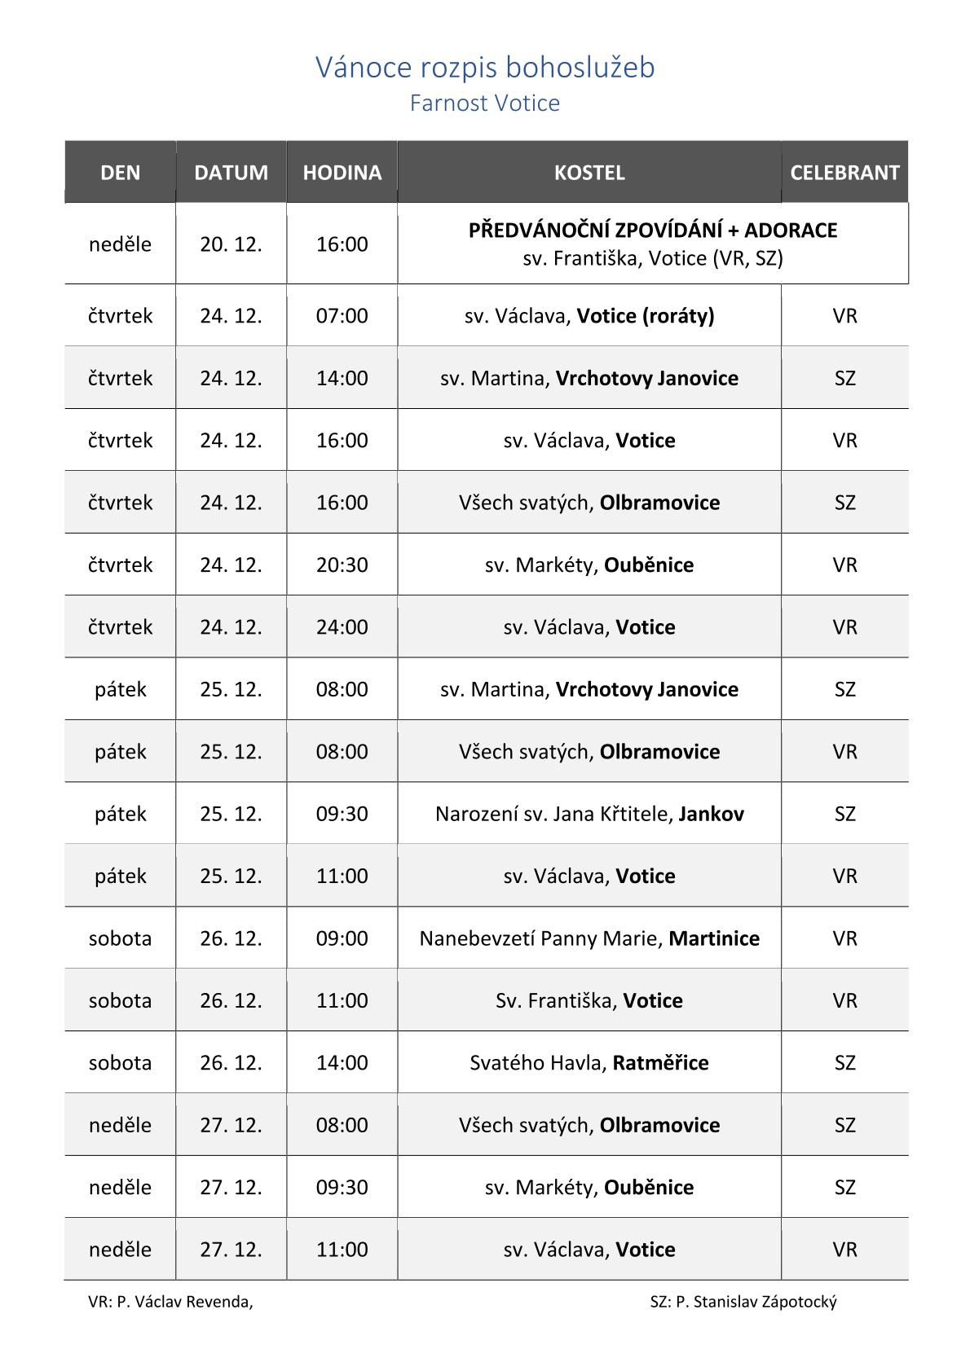

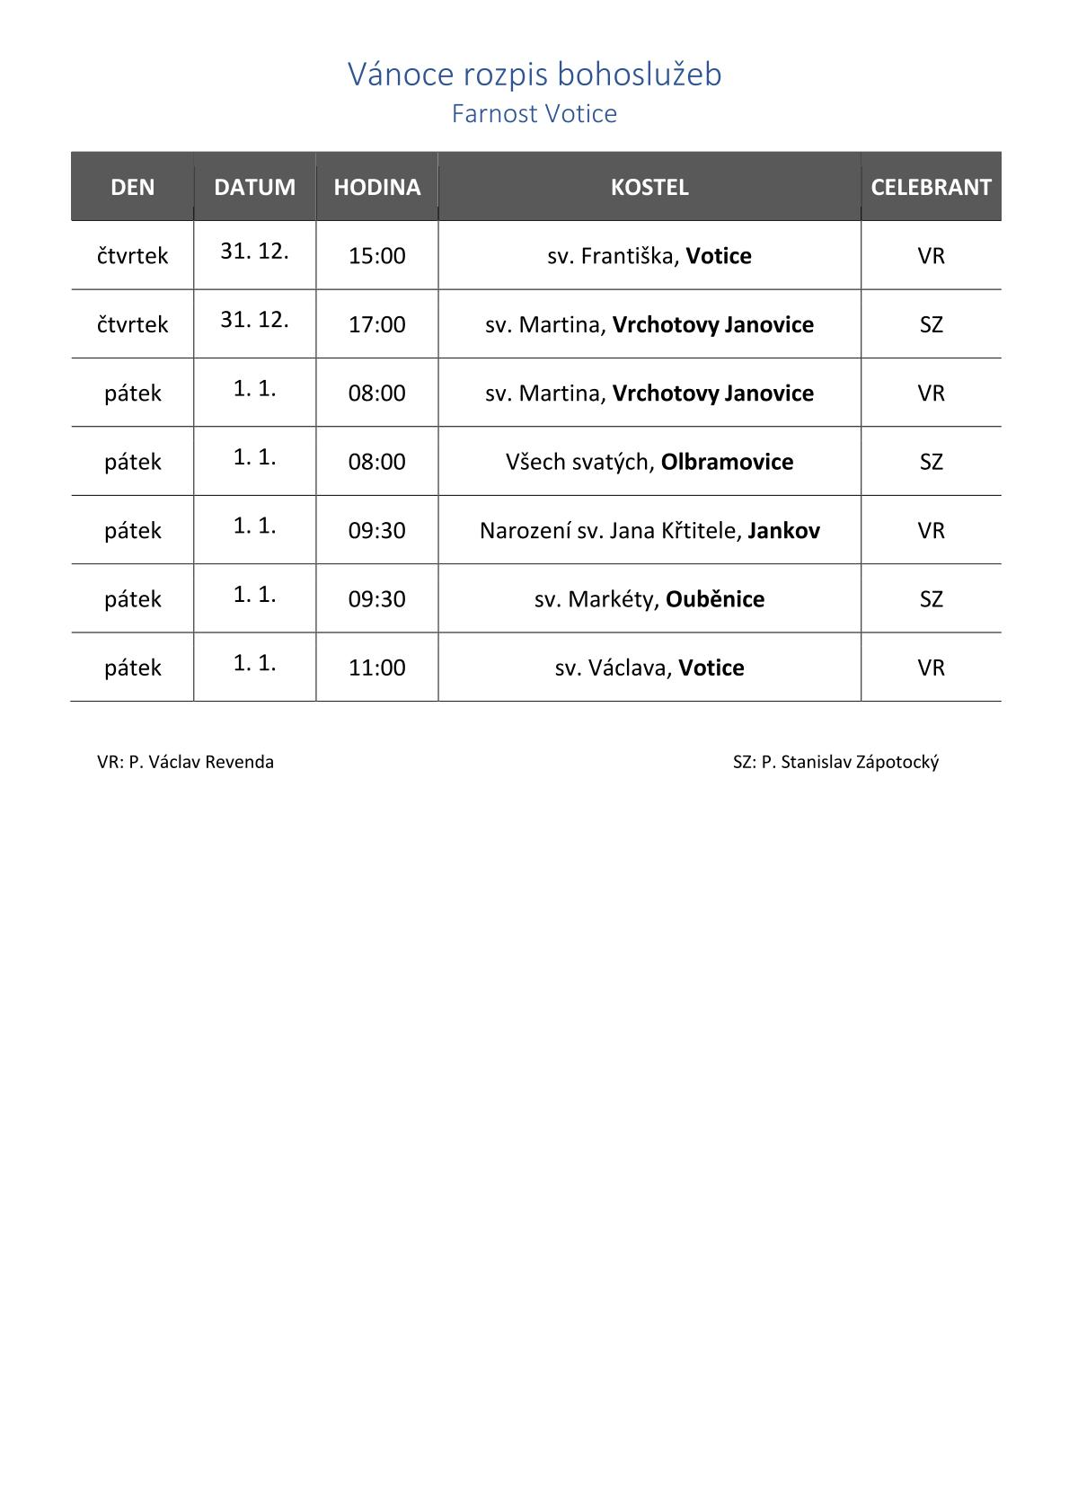
V neděli 27. prosince od 14-15 hodin bude otevřen kostel Všech svatých v Olbramovicích.
Využijte příležitost navštívit kostel a prohlédnout si olbramovický betlém.

Prodej vánočních kaprů

v areálu firmy Chlazení Novák, s.r.o. Olbramovice
22. – 23. prosince 2020
od 8,00 do 17 hodin

Obec Olbramovice informuje:

- Obecní knihovna otevřena každé pondělí od 14,00 – 18,00 hodin a každou středu od 12,00 – 16,00 hodin, tel.: 720 118 377

- Ordinace (po MUDr. Zdráhalovi)
Ordinace otevřena každou středu od 11,30 – 13,30 hodin

- Úřední dny na Obecním úřadu v Olbramovicích:
Pondělí: 7,30 – 17,00 hodin
Středa: 7,30 – 17,00 hodin

- Víceúčelové hřiště v Olbramovicích je otevřeno pro veřejnost denně po dohodě se správcem hřiště panem Petrem Šmídkem tel.: 732 518 569.

- Veterinární lékaři:
MVDr. Pavel Škvajn tel.: 606 865 864
MVDr. Petr Plechatý tel.: 607 970 761

- Hodiny pro veřejnost Pošty PARTNER v Olbramovicích
Pondělí: 8,00 – 16,00
Úterý: 8,00 – 14,00
Středa: 8,00 – 18,00
Čtvrtek: 8,00 – 14,00
Pátek: 8,00 – 12,00
Nejbližší poštou je: Česká pošta, s.p., Nerudova 11, 259 01 Votice, tel.: 954 225 901

- Špejchar je pro veřejnost otevřen:
- každou středu od 15,00 do 18,00 hodin
- každou sobotu od 13,00 do 16,00 hodin
- mimo návštěvní hodiny je možnost si objednat prohlídku po tel. dohodě u správce špejcharu na tel. č. 733 324 811.

V případě jakýchkoliv podnětů, námětů, nápadů ke zlepšení života v naší obci a osadách, neváhejte a zavolejte, napište nebo nás navštivte na Obecním úřadě, jste vítáni.

Společenská rubrika
Významná jubilea oslavili:
v červenci 2020
Paní: Kučerová Ratka, Fremutová Eva, Příhonská Eliška, Hošťálková Dagmar, Coufalová Marie, Sýkorová Hana a Tůmová Věra

v srpnu 2020
Paní: Macháčková Alena, Štěpánková Iveta, Pilíková Hana, Jílková Blanka a Blažková Ludmila
Pan: Zelenka Ivan, Rezek Jiří, Tůma Zdeněk a Říha Jan

v prosinci 2020
paní: Jirovská Věra, Drábková Marie, Ježková Marie
pan: Brdek Zdeněk, Mrhal Josef

Rozloučili jsme se:
s panem Jaroslavem Symůnkem, Václavem Techlovským, Miroslavem Stěhulem

Přivítali jsme:
Anetu Polesnou, Antonína Malého a Víta Ledvinku

Z důvodu tiskařského šotka (kopírování textu) se nám do Občasníku nedostali někteří oslavenci a zemřelí. Tiskovou chybou došlo též, že u oslavence v minulém vydání bylo jeho jméno vytištěno velkým písmem za což se omlouváme.

*****************************************************
Občasník, zpravodaj Obce Olbramovice. Vychází jako občasník. Vydává Obecní úřad Olbramovice, Olbramovice 158, 259 01 Votice, IČO 00232416, tel. 317813354, 317812454. Registrováno pod registračním číslem MK ČR E 10745.
Občasník č. 120 vychází 18.12.2020.

